New functions in SafeDESIGNER 3.1
Numeric range of functions expanded
The latest version of B&R's SafeDESIGNER tool now makes it possible to process and compare safe INT and DINT signals in addition to linking them mathematically using basic arithmetic operations. Safety-oriented function blocks are also available for converting INT and DINT values in either direction. This expansion now rounds off the full range of numeric functions for the Automation Studio 4 development and configuration tool.
New requirements
Safety applications increasingly require numeric functions to manage values for pressure, temperature and speed. Since its introduction in 2008, SafeDESIGNER has provided support for safe INT data types and associated arithmetic operations and comparison functions. This range of functions has been continuously expanded ever since.
Monitoring synchronous operation
Users of Smart Safe Reaction technology from B&R can now process safety-related speed and position values and use them to initiate safe machine states. These functions are perfect for cases where requirements go above and beyond the possibilities provided by prepackaged SafeMOTION functions. Possible scenarios include integrating additional safe rotary encoders in a safety application or monitoring several power transmission systems for synchronism. In process control applications, SafeDESIGNER has become a widely used tool perfectly suited for the safe processing of pressure, temperature and flow signals.

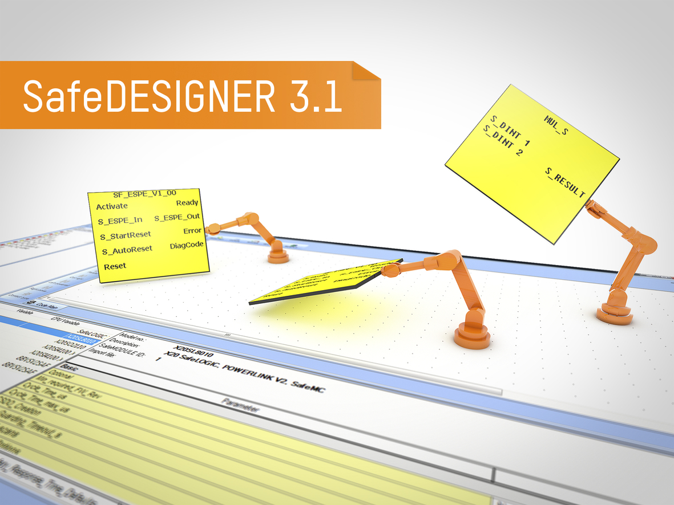
SafeDESIGNER 3.1 allows INT and DINT signals to be safely processed and mathematically linked.

B&R Hakkında
ABB Grubunun bir bölümü olan B&R, merkezi Avusturya'da bulunan endüstriyel otomasyon alanında global bir liderdir. B&R, neredeyse her sektördeki müşterilere makine ve fabrika otomasyonu, hareket kontrolü, HMI ve entegre güvenlik teknolojisi için eksiksiz çözümler sunmak üzere en son teknolojiyi ileri mühendislikle birleştiriyor. OPC UA, POWERLINK ve openSAFETY gibi Endüstriyel IoT iletişim standartlarının yanı sıra Automation Studio yazılımıyla B&R, otomasyon mühendisliğinin geleceğini sürekli olarak yeniden tanımlıyor. B&R'ı endüstriyel otomasyonun ön saflarında tutan yenilikçi ruh, süreçleri basitleştirme ve müşteri beklentilerini aşma taahhüdünden kaynaklanmaktadır.
Daha fazla bilgi için www.br-automation.com adresini ziyaret edin.

